Metabolické reakcie a ich význam

ÚLOHA: Popíšte funkciu, význam a stavbu molekuly ATP podľa priloženej schémy.

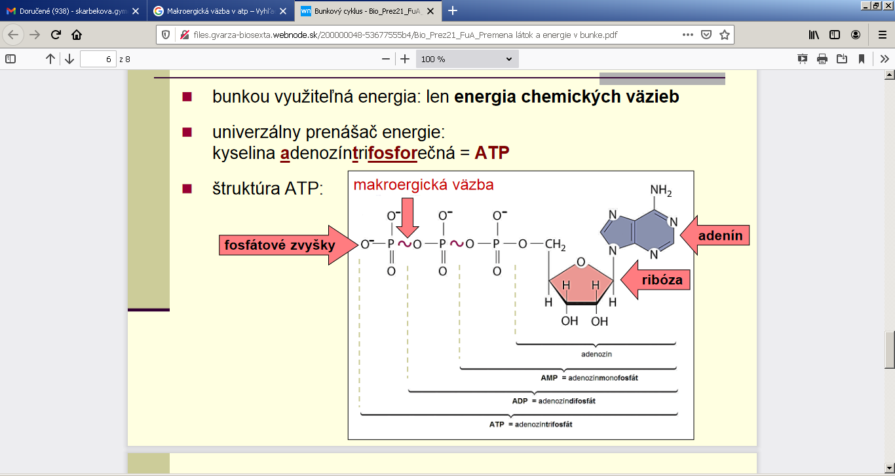
a zdroj energie
Molekula ATP je dusíkatá __hetero__cyklická zlúčenina zložená z _____zložiek=

_____________________+________________+_____________________ je to teda________________

Koľko makroergických fosfátových väzieb má ATP?_______, jej označenie je______________

1 makroergická väzba má energiu __________kJ.mol⁻¹ v molekule ATP je energia:____________kJ.mol⁻¹

REVERZIBILNÁ = ________________reakcia ATP ADP AMP
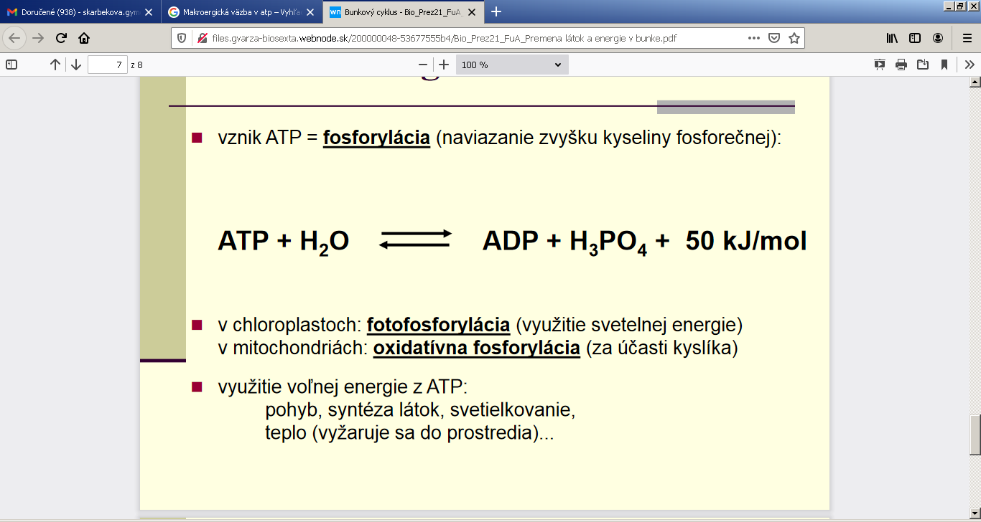

Ukladanie E do ATP ADP + P + E → ATP + H2O
Získavanie E z ATP ATP + H2O → ADP + P + E hydrolytické štiepenie

ÚLOHA: Porovnajte dýchanie s fotosyntézou z hľadiska premeny energie.

-anabolický dej, pri ktorom sa jednoduché anorg. látky - oxid uhličitý a voda - účinkom slnečného žiarenia za prítomnosti chlorofylu menia na zložité organické látky (cukor). + vzniká kyslík a zvyšok vody

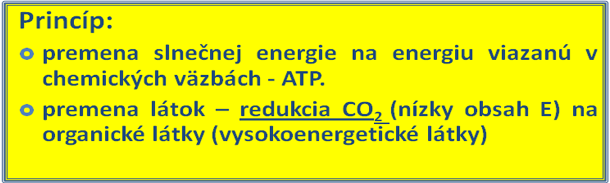

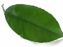
sumárna rovnica vyjadrujúca podstatu: 6 CO₂ + 12 H₂O C₆H₁₂O₆ + 6O2 + 6H2O

DÝCHANIE=RESPIRÁCIA=BIOLOGICKÁ OXIDÁCIA=DISIMILÁCIA

-katabolický dej, pri ktorom sa zložité organické látky (cukor) oxidujú (O₂) na jednoduché látky - oxid uhličitý a vodu - za uvoľňovania energie (dôležitej pre životné procesy organizmov)

sumárna rovnica vyjadrujúca podstatu: C₆H₁₂O₆ + 6 O₂ 6 CO₂ + 6 H₂O +E
miesto priebehu v rastline: - každá bunka (nielen „zelená“ ako pri F.)
- hlavná organela: MITOCHONDRIA, - ale aj cytoplazma (1. etapa)
- (u prokaryota: cytoplazma + cytopl. membrána)
Porovnanie:
anabolický dej katabolický dej
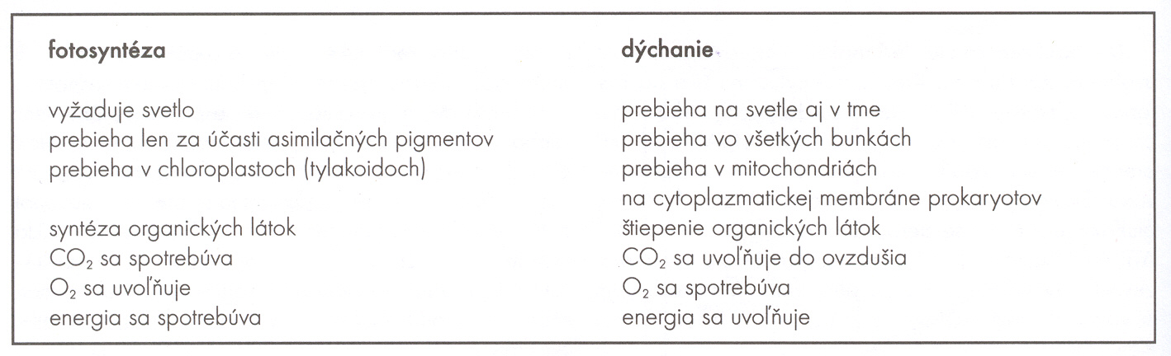
Porovnajte pevnosť väzby hemoglobínu s oxidom uhoľnatým a kyslíkom a z toho vyplývajúce dôsledky pre živý organizmus.
Hemoglobín + CO = karboxyhemoglobín/karbonylhemoglobín – väzba je _______-násobne pevnejšia/silnejšia v porovnaní s väzbou s kyslíkom, hrozí smrť udusením,
- väzba je našťastie vratná= _______________________, 1.pomoc pri otrave____________________
Aplikujte informácie o energetickej hodnote potravín vo vzťahu k zásadám správnej výživy.

Spálením 1g tuku získame 38 kJ energie
Spálením 1 g bielkovín aj sacharidov získame 17 kJ energie
Najefektívnejším zdrojom E sú preto ________________a okamžitým zdrojom E sú________________.
Správny pomer živín v potrave – princíp - pestrosť, striedmosť, vyváženosť
bielkoviny : tuky : sacharidy
10-15 % : 30 % : 55-60 %
1 : 2 : 4

